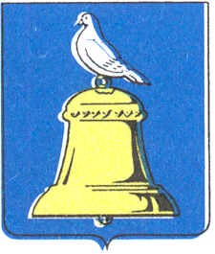

ГЛАВА ГОРОДСКОГО ОКРУГА РЕУТОВ
МОСКОВСКОЙ ОБЛАСТИ

143966, Московская область, Реутов, ул. Ленина, 27

Тел. 528-00-11, факс 791-70-12

ПОСТАНОВЛЕНИЕ

От 09.04.2007 № 220-п

О предварительном согласовании места размещения
для строительства центра досуга и отдыха для подростков в городе Реутове, ул. Парковая и утверждении акта выбора земельного участка 000« Фирма Маркиз»

Рассмотрев просьбу 000 «Фирма Маркиз» (Баранов А.П.) о предварительном согласовании места размещения для строительства центра досуга и отдыха для
подростков в городе Реутове, ул. Парковая и утверждении акта выбора
земельного участка 000 «Фирма Маркиз», согласно ст. 31 Земельного Кодекса
Российской Федерации, постановляю:
1. Согласовать место размещения для строительства центра досуга и отдыха
для подростков в городе Реутове, ул. Парковая
2.Утвердить проект границ земельного участка (прилагается).
3. Утвердить акт выбора земельного участка 000« Фирма Маркиз» от 01.07.2006.
(прилагается).
4. Информационно-аналитическому отделу разместить информацию о предстоящем
предоставлении земельного участка на официальном сайте города Реутов.

Глава города

А.Н. Ходырев

